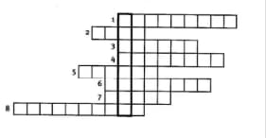

Y

E

V

I

T

I

S

O

P

R

E

T

W

D

E

S

S

E

R

S

E

V

I

T

C

A

L

A

C

I

S

Y

H

R

E

K

O

M

O

D

O

F

H

T

L

A

E

I

L

Y

L

A

T

P

S

H